Julien Beaussier

Libardi Sebastien

Frigo intelligent

Projet de java

# Introduction

# Sommaire

Introduction 2

Sommaire 3

1 En bref 4

1.1 Ce que fait l’application 4

1.2 Ce que ne fait pas l’application 4

2 Manuel d’utilisation 5

2.1 L’installation 5

2.2 L’applet et ses limitations 5

2.3 Les recettes 6

2.3.1 Créer une recette 6

2.3.2 Aperçu des recettes 7

2.4 Le contenu du frigo 8

2.4.1 Ajouter des aliments dans le frigo 8

2.4.2 Voir le contenu du frigo 9

2.5 Les menus 10

2.5.1 Créer un menu 10

2.5.2 Aperçu des menus 10

2.6 Sauvegardes et chargements 11

2.6.1 Dans un fichier XML 11

2.6.2 Sur internet 11

3 Diagramme de classe 12

Conclusion 13

# En bref

## Ce que fait l’application

* Enregistrement et chargement des données dans un fichier XML sur le poste local
* Enregistrement et chargement des données dans une base de données MySQL
* Création de recettes
* Création de menus basés sur les recettes
* Gestion du contenu du frigo
* Dispose d’une version « allégée » sous forme d’applet sur internet pour l’utiliser depuis n’importe quel poste
* Dispose d’une version « complète » à exécuter sur le poste local qui permet en outre l’enregistrement local des données

## Ce que ne fait pas l’application

* Création de comptes (seul le compte esgi/esgi est disponible)
* Gestion intelligente du frigo
  + Création automatique de menus
  + Gestion des menus par date
  + Gestion automatique du contenu du frigo
  + Gestion de flux RSS (classes métier existantes, interface non implémentée)
* Gestion de filtres sur les recettes
* Recherche parmi la base de recettes

# Manuel d’utilisation

## L’installation

## L’applet et ses limitations

## Les recettes

### Créer une recette

* Dans le menu « Recettes », cliquer sur « Ajouter une recette ».

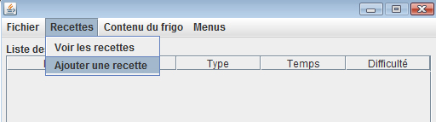

* Cliquer sur « Ajouter un ingrédient » pour rajouter une ligne « Ingrédient »
* Cliquer sur « Ajouter une étape » pour ajouter une ligne « Etape »
* Cliquer sur « Reset » pour remettre le formulaire à son état initial
* Pour confirmer, cliquer sur « Valider la recette »

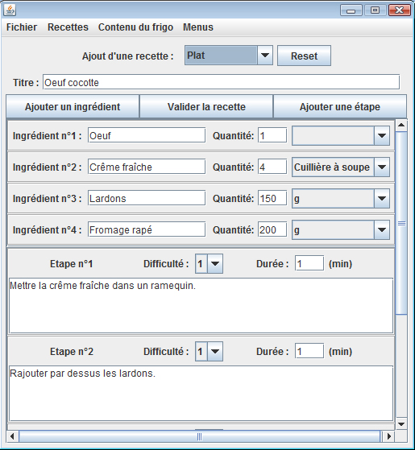

### Aperçu des recettes

* Il suffit de cliquer sur le bouton « Voir les recettes » du menu « Recettes »

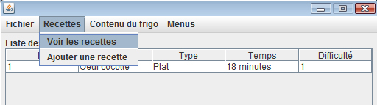

* Il est impossible de supprimer une recette !
* Pour avoir le détail d’une recette, sélectionner la recette en cliquant dessus, puis cliquer sur « Voir la recette » en bas de l’écran.

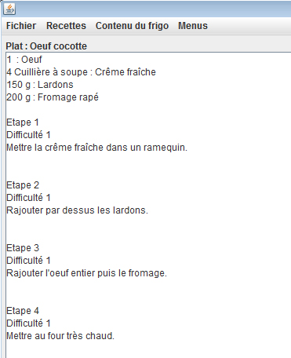

## Le contenu du frigo

Initialement le frigo devait être intelligent. Cela n’a pas pu se faire par manque de temps. Aussi il est possible de rajouter des aliments dans le frigo, mais cela ne sert à rien étant donné que les fonctionnalités de création automatique de menu en fonction du contenu du frigo n’ont pas été implémentées.

### Ajouter des aliments dans le frigo

* Pour ajouter un aliment, cliquer sur « Ajouter un aliment » dans le menu « Contenu du frigo »

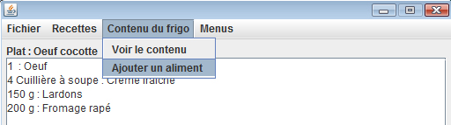

* Renseigner les champs du nom de l’aliment, sa quantité et son unité.
* Quand il s’agit juste d’un nombre, comme pour l’exemple ci-dessous, laisser le dernier champ vide.
* Cliquer sur valider pour ajouter l’aliment dans le frigo

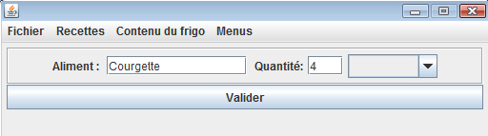

### Voir le contenu du frigo

* Pour voir le contenu du frigo, il suffit de cliquer sur le bouton « Voir le contenu » du menu « Contenu du frigo »

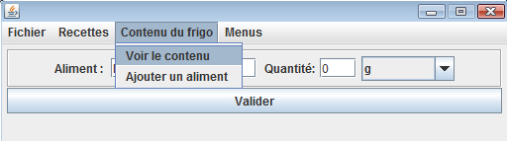

* La liste apparait alors. Il est possible de trier les lignes en cliquant sur les titres des colonnes.
* Pour retirer un aliment du frigo, sélectionner la ligne correspondante puis sur « Supprimer un aliment » en bas de l’écran.

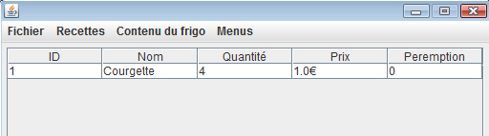

## Les menus

### Créer un menu

### Aperçu des menus

## Sauvegardes et chargements

### Dans un fichier XML

### Sur internet

# Diagramme de classe

*Une version grand format du diagramme de classe est disponible dans l’archive.*

* Ce diagramme a été généré par le logiciel ArgoUML. Il se peut que certaines classes n’apparaissent pas.
* Les classes dans le rectangle gris sont toutes celles qui héritent de JPanel, elles constituent toutes les interfaces utilisateurs de l’outil.
* Les autres classes sont les classes métier qui gèrent le frigo en lui-même, ainsi que les sauvegardes, chargements, et connexion à internet et à MySQL.

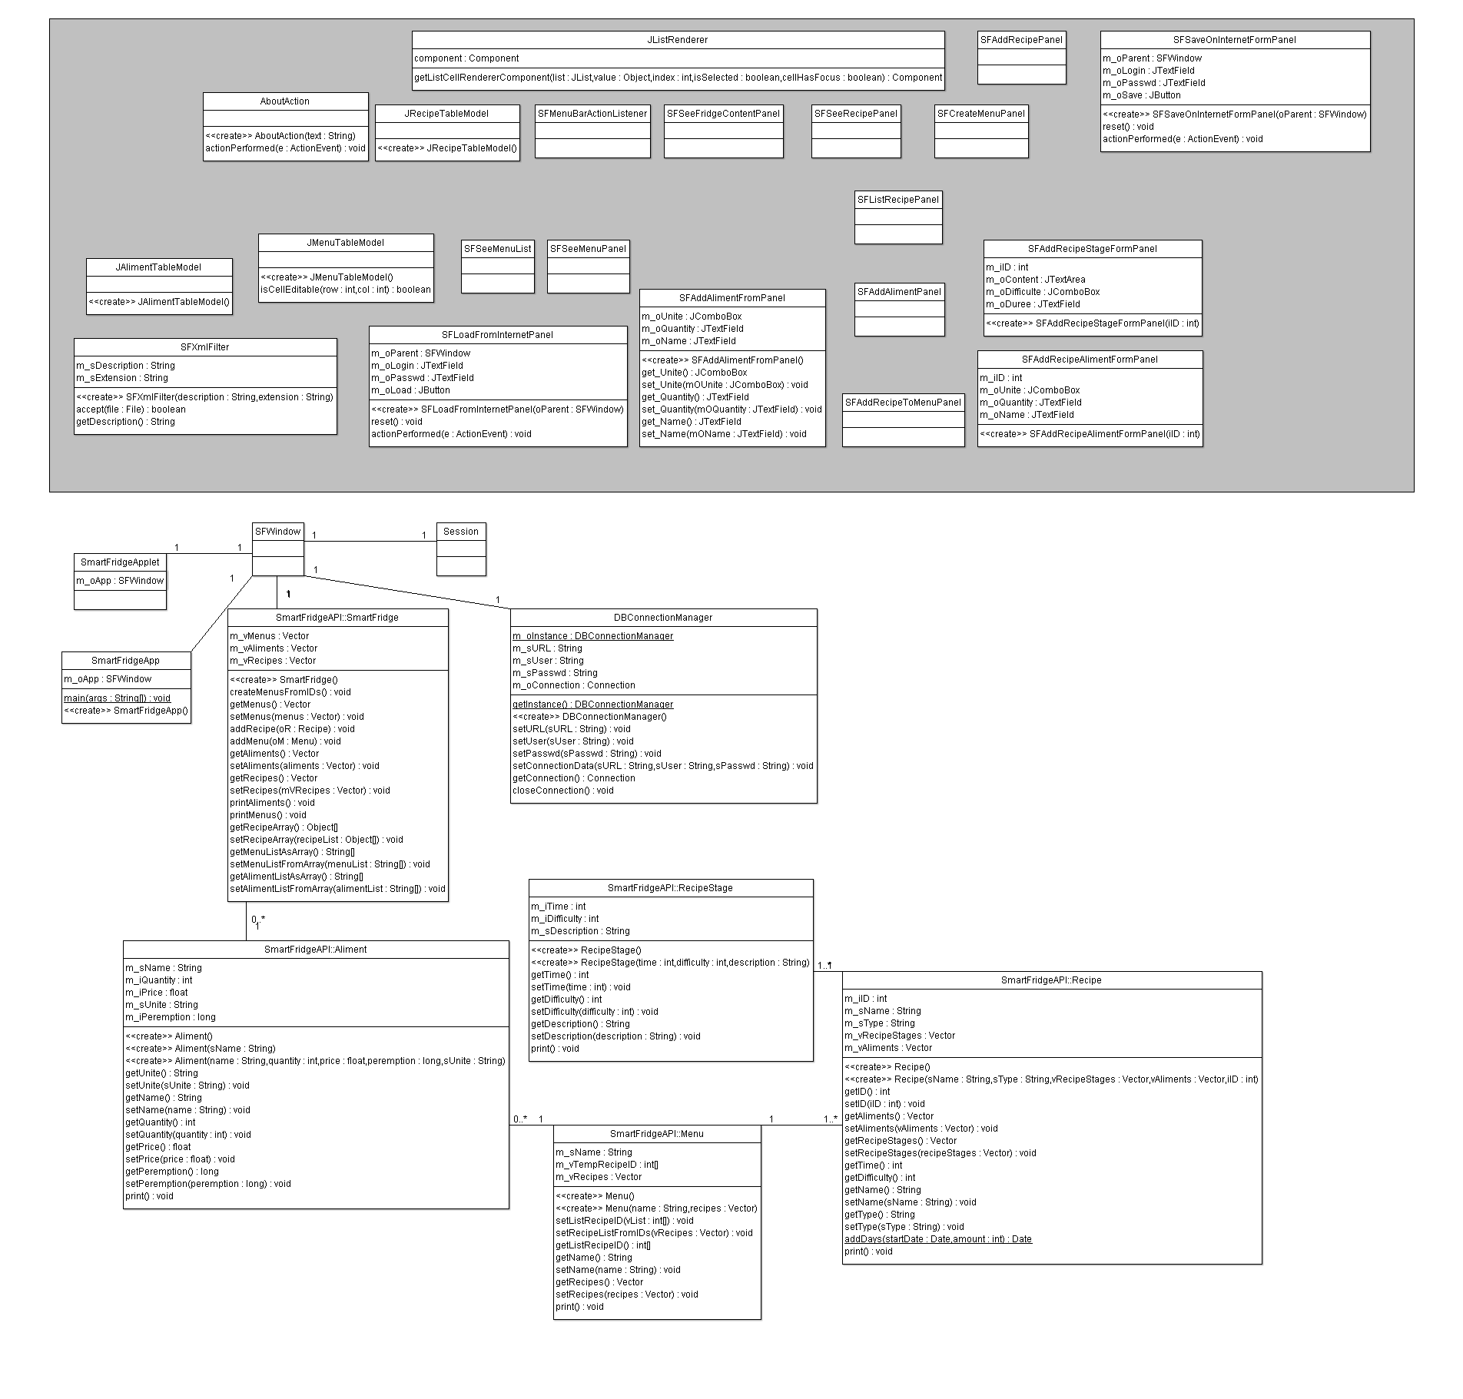

# Conclusion